**LAPORAN PRAKTIKUM**

**PEMROGRAMAN TERSTRUKTUR**

**PRAKTIKUM III**

**KELAS B**



**Disusun Oleh:**

**Nama : Fahmi Naufal Hidayatullah**

**NIM : 175090807111013**

**Hari/Tgl. Praktikum : Selasa, 23 April 2019**

**LABORATURIUM KOMPUTASI**

**JURUSAN FISIKA**

**FAKULTAS MATEMATIKA DAN ILMU PENGETAHUAN ALAM**

**UNIVERSITAS BRAWIJAYA**

**2019**

1. **Percobaan (Sorting , Mean, Median, Modus)**

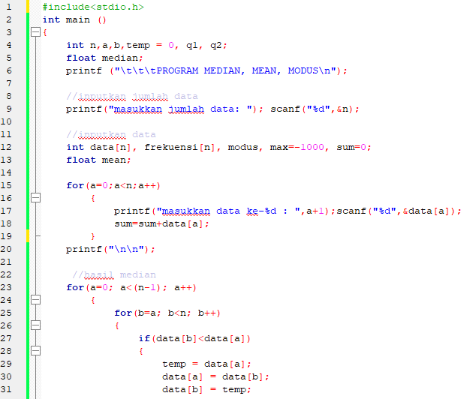

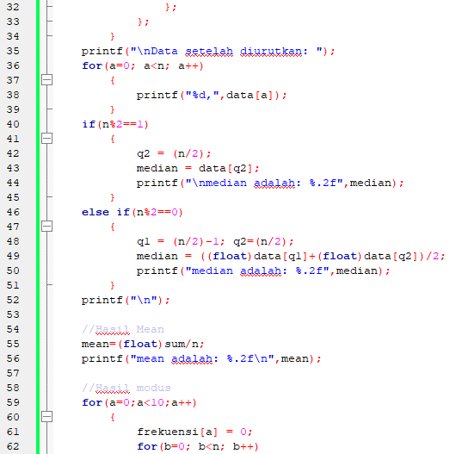

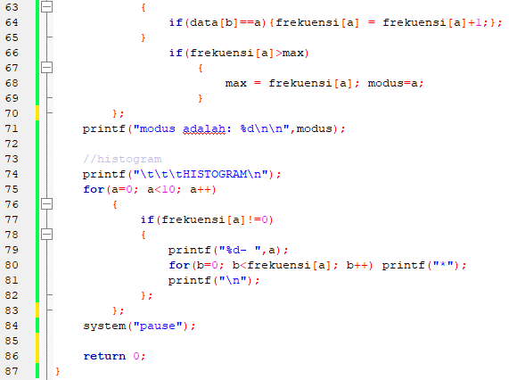

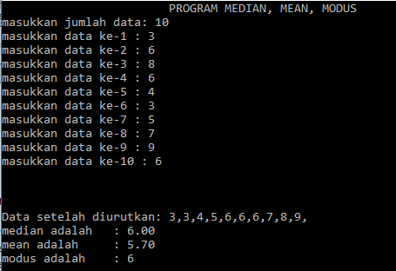 Gambar 1.1 Kode Program Percobaan (Sorting, Mean. Median, Modus)

Gambar 1.2 Keluaran dari kode program (Sorting, Mean, Median, Modus)

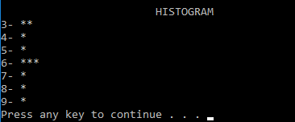

Gambar 1.3 Gambar Histogram dari keluaran program (Sorting, Mean, Median, Modus)

**Penjelasan :**

Pada program 1 (Gambar 1.1) pada program masukan user menggunakan perintah scanf yang akan disimpan pada variable ‘n’ yang bertipe integer sebagai banyaknya jumlah data. Lalu dibuat looping dari 0 sampai batas n untuk memasukkan data input sebanyak n dan disimpan pada variable arr[n]. Digunakan buble sort untuk mensorting data input yang acak, dalam sorting buble sort dilakukan nested loop. Untuk mendapatkan mean (rata-rata) dari data input dilakukan perintah sum+=arr[i] dan membaginya dengan n. Nilai tengah atau median didapatkan dengan menggunaknan logika if else, jika nilai n adalah ganjil (n%2==1) maka n akan dibagi dengan 2, hasil baginya akan dijadikan nilai indeks yang akan dicetak. Jika nilai n adalah genap (n%2==0) maka n akan dibagi dengan 2 dan dikurangi dengan 1 lalu akan dijumlahkan dengan nilai n yang dibagi dengan 2, hasil penjumlahan tersebut akan dijadikan nilai indeks yang akan dicetak. Untuk mencari modus dibuat array pembanding untuk dapat menentukan frekuensi yaitu ‘frek[n]’, dibuat nested loop lalu jika arr[j] adalah sama dengan nilai i maka nilai dari frekuensi ditambah 1, jika nilai frekuansi lebih dari max(-100) maka max sama dengan frek[i], lalu modus didapatkan dari nilai ‘i’.

Pada Gambar 1.2 menunjukan keluaran dengan data yang urut serta Median, Mean, Modus,

sedangkan pada gambar 1.3 menunjukkan keluaran Histogram dengan jumlah banyaknya angka yang sering muncul dengan penandaan bintang (*) pada angka yang sering muncul